# **CHƯƠNG 1: GIỚI THIỆU ĐỀ TÀI**

* 1. **Giới thiệu:**
     1. **Tên đề tài**
* **­**Xây dựng website kinh doanh điện thoại di động.
  + 1. **Loại đề tài**
* Xây dựng một phần mềm ứng dụng.
  + 1. **Mục đích và mục tiêu của đề tài**
* Mục đích:
* Mở rộng quy mô giới thiệu và kinh doanh các sản phẩm điện thoại di động cho cửa hàng, doanh nghiệp.
* Gia tăng phạm vi tiếp cận đến các đối tượng khách hàng.
* Mục tiêu:
* Giúp khách hàng có thể dễ dàng tiếp cận đến các sản phẩm điện thoại, dễ dàng tìm kiếm, mua sắm mọi lúc, mọi nơi qua đó giải quyết được vấn đề thời gian so với cách bán hàng trực tiếp.
* Giúp cho việc quản lý bán điện thoại của cửa hàng trở nên tiện lợi hơn.
  1. **Đối tượng sử dụng của đề tài**
     1. **Khách hàng**
* Giúp khách hàng dễ dàng tìm hiểu thông tin sản phẩm một cách nhanh chóng và tiện lợi.
* Mua sản phẩm dễ dàng, ít tốn kém, mọi lúc mọi nơi mà không cần đến trực tiếp cửa hàng.
  + 1. **Cơ sở bán hàng**
* Giúp cơ sở bán hàng dễ dàng quảng bá sản phẩm.
* Giúp quản lý hàng hóa và đơn hàng dễ dàng và tiện lợi.

**CHƯƠNG 2: PHÂN TÍCH HỆ THỐNG**

* 1. **Ngữ cảnh của hệ thống**
     1. **Bài toán thực tế**

Một công ty bán điện thoại di động được tổ chức như sau:

* Người quản lý là người nắm được tình hình mua bán, doanh thu, đặt hàng từ nhà cung cấp.
* Thủ kho là người quản lý số lượng hàng hóa trong kho, chịu trách nhiệm nhập hàng vào kho khi có hàng về kho và xuất kho khi được nhân viên đến lấy hàng.
* Nhân viên sẽ tư vấn, bán hàng, tính tiền những sản phẩm mà khách mua và lập hóa đơn cho khách.
* Khách hàng là người mua hàng từ cơ sở kinh doanh. Khách hàng có nhu cầu tư vấn và tìm mua các sản phẩm phù với nhu cầu của khách hàng.
* Việc quản lý mua bán hàng được thực hiện như sau:
* Khách hàng muốn mua điện thoại sẽ đến cửa hàng để tìm hiểu và được nhân viên tư điện thoại theo nhu cầu. Thông tin về điện thoại bao gồm tên điện thoại, hãng, giá, hình ảnh, chip, ram, rom, hệ điều hành, màn hình, pin, thời gian ra mắt sản phẩm, khuyến mãi. Qua đó, khách hàng có thể căn cứ vào thông tin sản phẩm để chọn mua sản phẩm phù hợp.
* Sau khi chọn được sản phẩm phù hợp khách hàng sẽ tiến hành mua hàng và thanh toán. Khách hàng sau khi mua và thanh toán sẽ nhận được sản phẩm và hóa đơn với các thông tin như mã hóa đơn, ngày lập, họ tên khách hàng, số điện thoại khách hàng, địa chỉ, tổng tiền thanh toán, nhân viên lập hóa đơn.
* Quản lý có trách nhiệm đặt hàng từ nhà cung cấp với thông tin đơn đặt hàng bao gồm mã đơn đặt hàng, ngày lập, nhà cung cấp, tên người lập đơn đặt hàng và chi tiết các sản phẩm cần đặt như loại điện thoại, số lượng, đơn giá và tổng tiền cần thanh toán cho đơn đặt hàng.
* Sau khi đơn đặt hàng được giao đến thì thủ kho sẽ tiến hàng lập phiếu nhập với các thông tin như mã phiếu nhập, mã đơn đặt hàng, ngày lập, mã thủ kho lập phiếu, chi tiết thông tin các sản phẩm nhập vào như sau: tên loại điện thoại, số lượng, đơn giá và tổng tiền cần thanh toán cho phiếu nhập.
* Khi nhân viên đến lấy hàng kèm theo đơn hàng thì thủ kho sẽ tiến hành lập phiếu xuất kho với các thông tin như mã phiếu xuất, ngày xuất và thông tin về loại điện thoại cần xuất kho như tên điện thoại, số lượng, mã đơn hàng theo đơn hàng nhân viên cung cấp.
* Khi sản phẩm bị lỗi và nằm trong thời gian còn hạn bảo hành thì khách hàng sẽ mang điện thoại kèm hóa đơn mua điện thoại đến cửa hàng để nhân viên kiểm tra. Nếu sản phẩm còn trong thời gian bảo hành và đủ điều kiện bảo hành thì nhân viên sẽ tiếp nhận sản phẩm và lập phiếu bảo hành.
* Thông tin phiếu bảo hành bao gồm sản phẩm nhận bảo hành, nhân viên nhận bảo hành, ngày nhận, trạng thái điện thoại khi nhận bảo hành, ngày trả dự kiến.
* Sau khi bảo hành xong thì nhân viên sẽ liên lạc lại với khách hàng để đến nhận lại sản phẩm. Nhân viên sẽ tiến hành lập phiếu trả với các thông tin như mã phiếu trả, ngày trả, thông tin sản phẩm, trạng thái sản phẩm sau khi đã bảo hành.

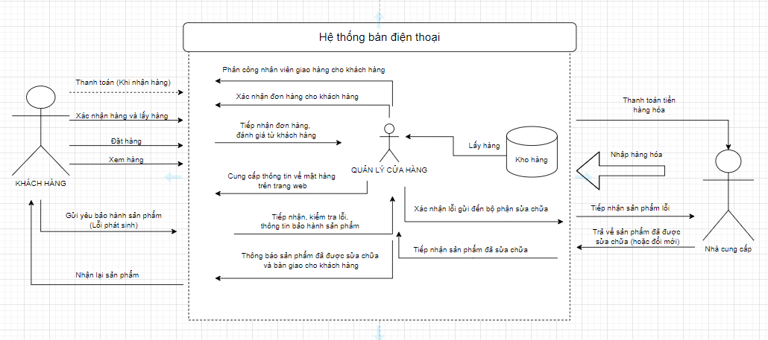

* + 1. **Hiện trạng**

Một công ty bán điện thoại di động đang được hoạt động dưới dạng quản lý trực tiếp thông qua giấy tờ và các phần mềm quản lý trực tiếp đơn giản. Việc kinh doanh và quản lý bán hàng với hình thức trực tiếp này gặp một số bất lợi như phạm vi tiếp cận khách hàng nhỏ, thời gian để bán được sản phẩm sẽ lâu hơn, hiệu quả kinh doanh và lợi nhuận không cao. Ngoài ra còn gặp một số khó khăn trong việc quản lý và truy xuất thông tin.

|  |
| --- |
| **Vấn đề** |
| Khách hàng phải đến trực tiếp cửa hàng để tìm hiểu và mua sản phẩm. |
| Thông tin mua hàng của khách hàng chỉ là hóa đơn trên giấy dễ gây thất lạc, khó truy xuất thông tin khi khách hàng cần. |
| Phạm vi tiếp cận khách hàng nhỏ, chủ yếu là khách hàng gần khu vực. |
| Quản lý dữ liệu bằng giấy tờ và phần mềm đơn giản dễ xẩy ra sai sót hoặc thất thoát dữ liệu. |
| Báo cáo thống kê phải làm bằng tay dễ gây sai sót. |
| Khó phân tích được nhu cầu mua sắm của khách hàng. |
| Không thể mở cửa 24/7. |

* + 1. **Đề xuất**
* Qua hiện trạng ở trên nên đề xuất việc xây dựng một website kinh doanh điện thoại để có thể gia tăng phạm vi tiếp cận khách hàng, gia tăng hiệu quả cho việc quản lý bán hàng, kinh doanh và cải thiện doanh thu.
* Giúp khách hàng có thể tiếp cận về thông tin các sản phẩm một cách nhanh chóng, dễ dàng, đặt hàng mọi lúc, mọi nơi không mất quá nhiều thời gian. Tạo sự thuận tiện, thoải mái cho khách hàng khi mua sản phẩm.
* Lược đồ cộng tác phía khách hàng:

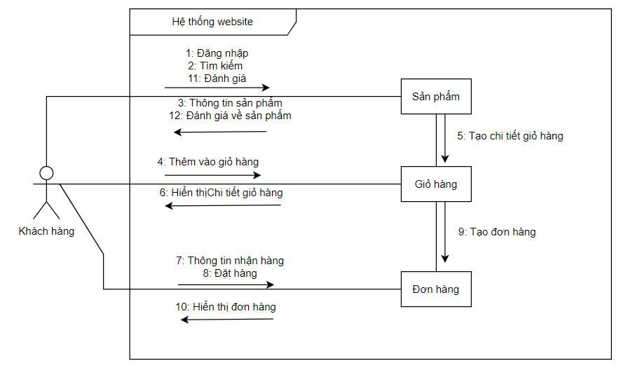

Hình 2.1 Lược đồ cộng tác phía khách hàng

* Lược đồ cộng tác phía quản lý

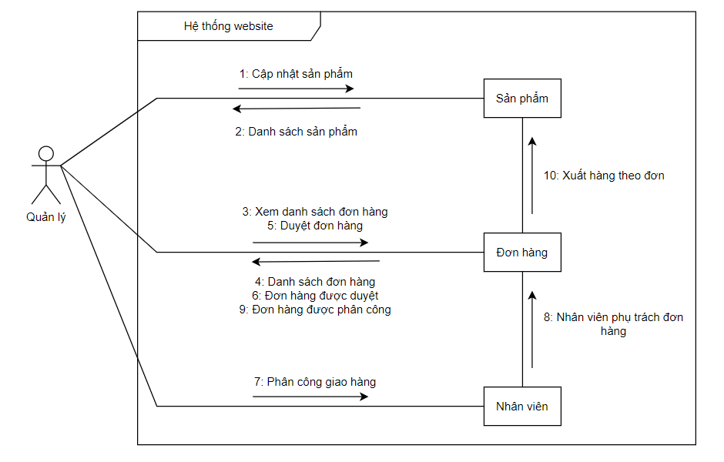

Hình 2.2 Lược đồ cộng tác phía quản lý

* + 1. **Đặc tả yêu cầu**

1. **Yêu cầu chức năng**

* Khách hàng:

|  |  |
| --- | --- |
| **Chức năng** | **Ý nghĩa** |
| Xem sản phẩm | Giúp khách hàng xem thông tin sản phẩm dễ dàng tiện lợi. |
| Tìm kiếm sản phẩm | Giúp khách hàng tìm được sản phẩm theo đúng nhu cầu nhanh chóng. |
| Đăng ký/đăng nhập | Thuận tiện cho việc đặt hàng và theo dõi đơn hàng. |
| Giỏ hàng | Giúp khách hàng lưu những sản phẩm ưa thích. |
| Đặt hàng | Giúp khách hàng đặt hàng mọi lúc mọi nơi. |
| Theo dõi đơn hàng | Giúp khách hàng theo dõi trạng thái đơn hàng của bản thân. |
| Đánh giá sản phẩm | Giúp khách hàng nêu cảm nhận về sản phẩm. |

* Quản lý:

|  |  |
| --- | --- |
| **Chức năng** | **Ý nghĩa** |
| Quản lý sản phẩm | Giúp thêm, xóa, sửa thông tin sản phẩm |
| Quản lý đơn hàng | Giúp duyệt và quản lý đơn hàng của khách hàng. |
| Phân công giao hàng | Chọn nhân viên phụ trách đơn hàng. |
| Thống kê | Thống kê doanh thu của cửa hàng |
| Đặt hàng từ nhà cung cấp | Tạo đơn đặt hàng cho các nhà cung cấp. |

1. **Yêu cầu phi chức năng**

* Hệ thống đáng tin cậy, chính xác, giao diện thân thiện, dễ sử dụng, truy cập dữ liệu nhanh chóng.
* Đáp ứng hầu hết các yêu cầu của người dùng.
* Có khả năng bảo trì và phát triển trong tương lai.
* Đảm bảo tính bảo mật cho người dùng. Phải có tính linh hoạt cao.
  1. **Lược đồ usecase cho phân tích**
     1. **Usecase mua hàng**

|  |  |  |
| --- | --- | --- |
| **Usecase** | U01 – Usecase mua hàng | |
| **Ý nghĩa** | Khách hàng mua hàng trên website | |
| **Actor** | Khách hàng | |
| **Điều kiện** | Khách hàng đăng nhập thành công vào hệ thống | |
| **Tương tác** | Actor | Hệ thống |
| 1. Khách hàng chọn sản phẩm muốn mua. 2. Tại trang chi tiết sản phẩm khách hàng bấm vào nút “thêm vào giỏ hàng”. 3. Khách hàng chọn vào giỏ hàng trên màn hình. 4. Khách hàng bấm nút “đặt hàng” 5. Khách hàng điền thông tin giao hàng và nhấn vào nút xác nhận. | 1. Hệ thống chuyển đến giao diện chi tiết sản phẩm. 2. Sản phẩm được thêm vào giỏ hàng. 3. Giao diện giỏ hàng xuất hiện với thông tin các sản phẩm đã được thêm trước đó. 4. Hệ thống chuyển đến giao diện thông tin đơn hàng. 5. Hệ thống tiến hành xác nhận thông tin đơn hàng và lưu và cơ sở dữ liệu. |
| **Trường hợp** | 1. Nếu sai thông tin đăng nhập thì hệ thống sẽ thông báo để khách hàng tiến hành đăng nhập lại để có thể mua hàng. 2. Nếu chưa có tài khoản thì khách hàng phải đăng ký tài khoản mới có thể mua hàng. | |

* + 1. **Usecase xem đơn hàng**

|  |  |  |
| --- | --- | --- |
| **Usecase** | U02 – Usecase xem đơn hàng | |
| **Ý nghĩa** | Khách hàng đã đặt hàng có thể xem thông tin các đơn hàng đã đặt. | |
| **Actor** | Khách hàng | |
| **Điều kiện** | Khách hàng đăng nhập thành công vào hệ thống và từng đặt hàng. | |
| **Tương tác** | Actor | Hệ thống |
| 1. Tại trang chủ, khách hàng chọn vào biểu tượng thông tin cá nhân. 2. Khách hàng chọn vào lịch sử mua hàng. 3. Khách hàng chọn vào đơn hàng muốn xem thông tin. | 1. Hệ thống chuyển đến giao diện quản lý cá nhân. 2. Hệ thống chuyển đến giao diện đơn hàng khách hàng. 3. Hệ thống sẽ hiển thị giao diện thông tin chi tiết đơn hàng mà khách hàng đã chọn. |
| **Trường hợp** |  | |

* + 1. **Usecase xem và gửi đánh giá sản phẩm**

|  |  |  |
| --- | --- | --- |
| **Usecase** | U03 – Usecase xem và gửi đánh giá sản phẩm | |
| **Ý nghĩa** | Giúp khách hàng có thể xem chi tiết sản phẩm và gửi đánh giá cho sản phẩm. | |
| **Actor** | Khách hàng | |
| **Điều kiện** | Khách hàng đã đăng nhập thành công. | |
| **Tương tác** | Actor | Hệ thống |
| 1. Khách hàng chọn sản phẩm muốn xem thông tin. 2. Khách hàng chọn vào nút đánh giá. 3. Khách hàng tiến hàng chọn điểm đánh giá và nêu đánh giá sau đó chọn đánh giá. | 1. Hệ thống chuyển sang giao diện chi tiết sản phẩm. 2. Hệ thống hiển thị giao diện đánh giá cho sản phẩm. 3. Hệ thống tiến hàng lưu đánh giá và quay lại giao diện chi tiết sản phẩm với đánh giá của khách hàng vừa đánh giá. |
| **Trường hợp** | 1. Nếu khách hàng chưa từng mua sản phẩm sẽ không được đánh giá sản phẩm. 2. Nếu khách hàng đã mua sản phẩm và đã từng đánh sản phẩm thì sẽ thông báo cho khách hàng là đã đánh giá sản phẩm. 3. Nếu khách hàng đã từng mua sản phẩm và chưa từng đánh giá thì cho phép đánh giá sản phẩm. | |

* + 1. **Usecase duyệt đơn hàng**

|  |  |  |
| --- | --- | --- |
| **Usecase** | U04 – Usecase duyệt đơn hàng | |
| **Ý nghĩa** | Giúp quản lý duyệt các đơn hàng của khách hàng. | |
| **Actor** | Quản lý (admin) | |
| **Điều kiện** | Quản lý đăng nhập thành công vào hệ thống quản lý | |
| **Tương tác** | Actor | Hệ thống |
| 1. Từ màn hình quản lý website, quản lý chọn vào “quản lý đơn hàng”. 2. Quản lý chọn vào “chi tiết” để xem chi tiết đơn hàng cần duyệt. 3. Quản lý chọn vào biểu tượng duyệt hàng nếu muốn duyệt đơn hàng. 4. Quản lý chọn vào biểu tượng hủy đơn để hủy đơn hàng. | 1. Hệ thống chuyển sang giao diện quản lý đơn hàng. 2. Hệ thống hiển thị thông tin chi tiết đơn hàng. 3. Hệ thống sẽ cập nhật lại trạng thái đơn hàng là “đã duyệt” 4. Hệ thống sẽ tiến hành cập nhật lại trạng thái đơn hàng là “đã hủy”. |
| **Trường hợp** | 1. Đơn hàng không đầy đủ thông tin người nhận hoặc vì lý do địa lý quản lý có quyền hủy đơn hàng. | |

* + 1. **Usecase phân công giao hàng**

|  |  |  |
| --- | --- | --- |
| **Usecase** | U05 – Usecase phân công giao hàng | |
| **Ý nghĩa** | Giúp quản lý phân công giao hàng cho các đơn hàng đã được duyệt. | |
| **Actor** | Quản lý (admin) | |
| **Điều kiện** | Quản lý đăng nhập thành công vào hệ thống quản lý | |
| **Tương tác** | Actor | Hệ thống |
| 1. Quản lý chọn biểu tượng phân công giao hàng. 2. Quản lý chọn “xác nhận” để tiến hàng phân công. | 1. Hệ thống chuyển sang giao diện danh sách nhân viên phân công. 2. Hệ thống tiến hành lưu thông tin nhân viên được phân công đơn hàng. |
| **Trường hợp** |  | |

# **CHƯƠNG 3: THIẾT KẾ HỆ THỐNG**

* 1. **Lược đồ usecase cho thết kế**
     1. **Usecase mua hàng**

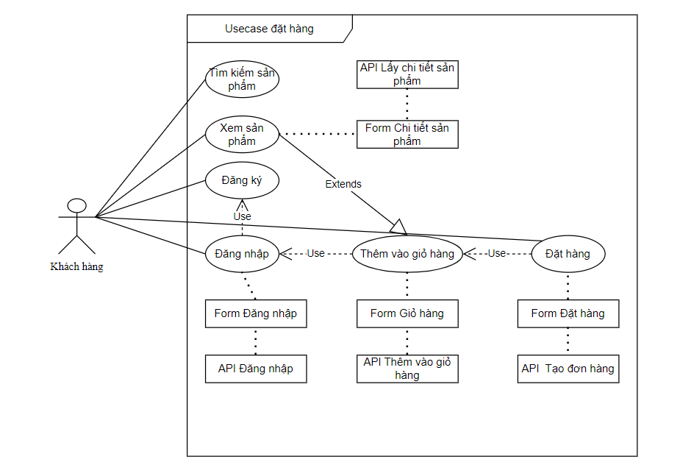

Hình 3.1 Usecase mua hàng

* + 1. **Usecase xem đơn hàng**

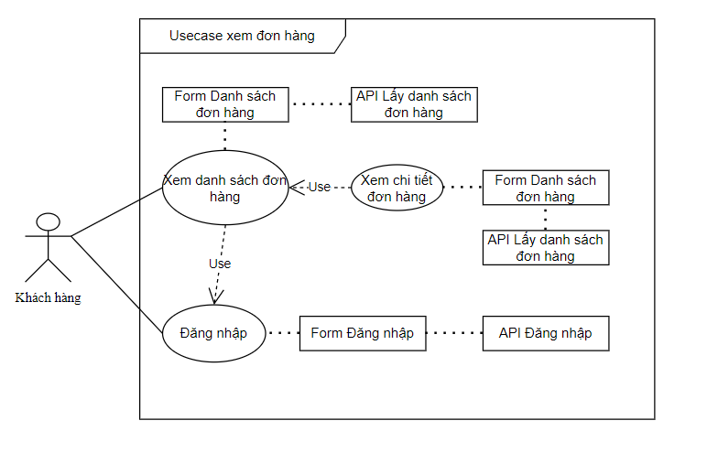

Hình 3.2 Usecase xem đơn hàng

* + 1. **Usecase xem và gửi đánh giá**

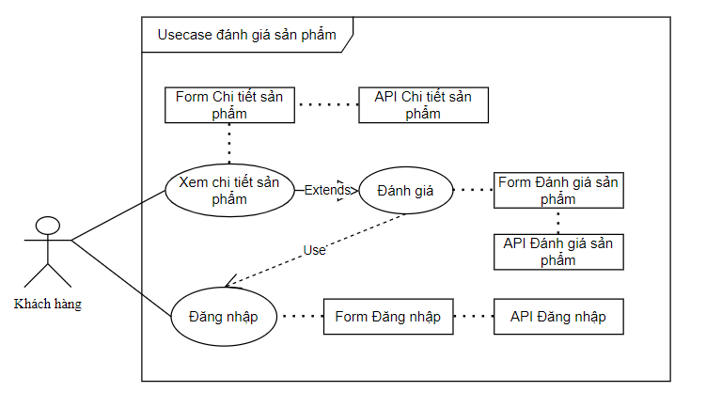

Hình 3.3 Usecase xem và gửi đánh giá

* + 1. **Usecase duyệt đơn hàng**

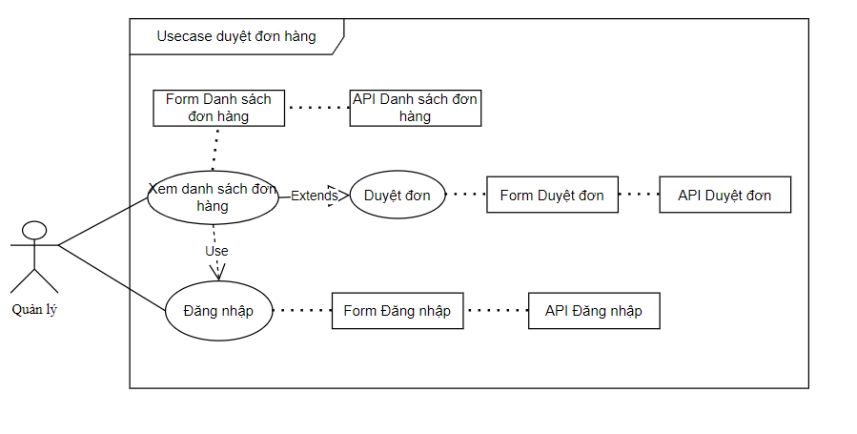

Hình 3.4 Usecase duyệt đơn hàng

* + 1. **Usecase phân công giao hàng**

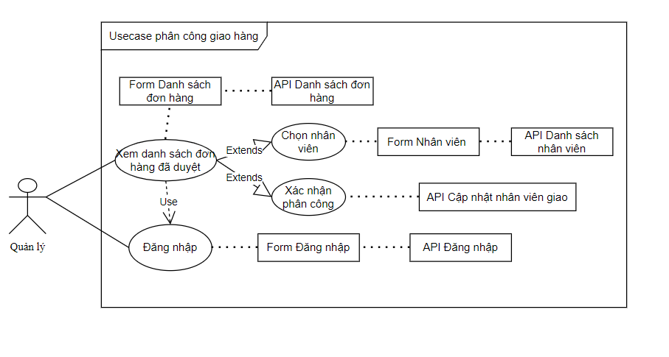

Hình 3.5 Usecase phân công giao hàng

## **Các đối tượng trong thiết kế phần mềm**

### **UsecaseID / ActorName**

* U01 / Khách hàng

|  |  |
| --- | --- |
| Vai trò | * Giúp khách hàng lựa chọn được sản phẩm mong muốn và đặt hàng dễ dàng. |
| Tương tác | 1. Form:  * Form chi tiết sản phẩm * Form giỏ hàng * Form đặt hàng  1. API:  * API danh sách sản phẩm * API chi tiết sản phẩm * API thêm sản phẩm vào giỏ hàng * API tạo đơn đặt hàng |

* U02 / Khách hàng

|  |  |
| --- | --- |
| Vai trò | * Giúp khách hàng xem lại các đơn hàng của bản thân |
| Tương tác | 1. Form:  * Form thông tin khách hàng * Form đơn hàng khách hàng  1. API:  * API danh sách đơn hàng * API chi tiết đơn hàng |

* U03 / Khách hàng

|  |  |
| --- | --- |
| Vai trò | * Giúp khách hàng gửi đánh giá cho các sản phẩm. |
| Tương tác | 1. Form:  * Form chi tiết sản phẩm * Form đánh giá  1. API:  * API chi tiết sản phẩm * API đánh giá. |

* U04 / Quản lý

|  |  |
| --- | --- |
| Vai trò | * Giúp quản lý duyệt đơn hàng của khách hàng |
| Tương tác | 1. Form:  * Form danh sách đơn hàng  1. API:  * API danh sách đơn hàng * API duyệt đơn |

* U05 / Quản lý

|  |  |
| --- | --- |
| Vai trò | * Giúp quản lý phân công giao hàng. |
| Tương tác | 1. Form:  * Form danh sách đơn hàng đã duyệt * Form phân công nhân viên  1. API:  * API danh sách đơn hàng * API duyệt đơn * API danh sách nhân viên. |

### **UsecaseID / FormIDName**

* U01 / F001 : Form trang chủ

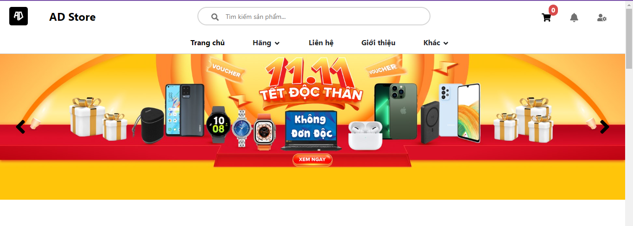

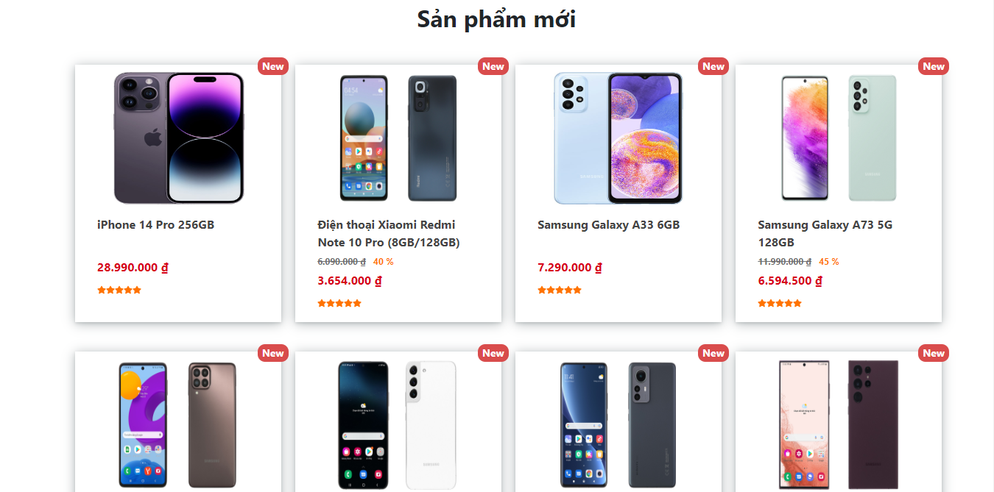

Hình 3.6 Form trang chủ

|  |  |
| --- | --- |
| Giao tiếp với user | * Khách hàng tiến hành nhập tên sản phẩm vào ô tìm kiếm để có thể tìm kiến sản phẩm. * Khách hàng chọn sản phẩm muốn xem thông tin để chuyển đến trang chi tiết sản phẩm. * Khách hàng chọn hãng từ dropdown Hãng để chuyển đến trang các sản phẩm theo hãng. * Khách hàng chọn vào giỏ hàng để chuyển đến trang chi tiết giỏ hàng. * Khách hàng chọn biểu tượng quản lý để chuyển đến trang quản lý nếu đã đăng nhập. Nếu chưa đăng nhập sẽ chuyển đến trang đăng nhập. |
| Các control | * Tìm kiếm: Tìm kiếm sản phẩm theo tên sản phẩm. * Giỏ hàng: hiển thị số sản phẩm đang có trong giỏ hàng. Nếu nhấn vào thì sẽ chuyển đến trang chi tiết giỏ hàng. * Quản lý: giúp chuyển đến trang đăng nhập nếu chưa đăng nhập, chuyển đến trang quản lý nếu đã đăng nhập. * Tìm theo Hãng: giúp tìm kiếm các loại điện thoại theo hãng được chọn. * Xem chi tiết sản phẩm : nếu được chọn sẽ chuyển đến trang chi tiết. |

* F001: Form trang chủ / Control tìm kiếm

|  |  |
| --- | --- |
| Inputs | * Tên sản phẩm |
| Outputs | * Trả về Form danh sách sản phẩm |
| Xử lý | * Sử dụng API tìm kiếm sản phẩm theo tên. |

* F001: Form trang chủ / Control giỏ hàng

|  |  |
| --- | --- |
| Inputs | * Mã giỏ hàng |
| Outputs | * Trả về Form giỏ hàng |
| Xử lý | * Sử dụng API lấy thông tin giỏ hàng theo khách hàng. |

* F001: Form trang chủ / Control quản lý

|  |  |
| --- | --- |
| Inputs | * Tên đăng nhập, mật khẩu nếu chưa đăng nhập |
| Outputs | * Trả về Form đăng nhập nếu chưa đăng nhập * Trả về Form quản lý nếu đã đăng nhập |
| Xử lý | * Sử dụng API đăng nhập. |

* F001: Form trang chủ / Control tìm kiếm theo hãng

|  |  |
| --- | --- |
| Inputs | * Tên hãng |
| Outputs | * Trả về Form danh sách sản phẩm theo hãng |
| Xử lý | * Sử dụng API tìm kiếm sản phẩm theo hãng. |

* F001: Form trang chủ / Control xem chi tiết sản phẩm

|  |  |
| --- | --- |
| Inputs | * Tên sản phẩm |
| Outputs | * Trả về Form chi tiết sản phẩm |
| Xử lý | * Sử dụng API lấy thông tin chi tiết sản phẩm. |

* U01 / F002 : Form Chi tiết sản phẩm

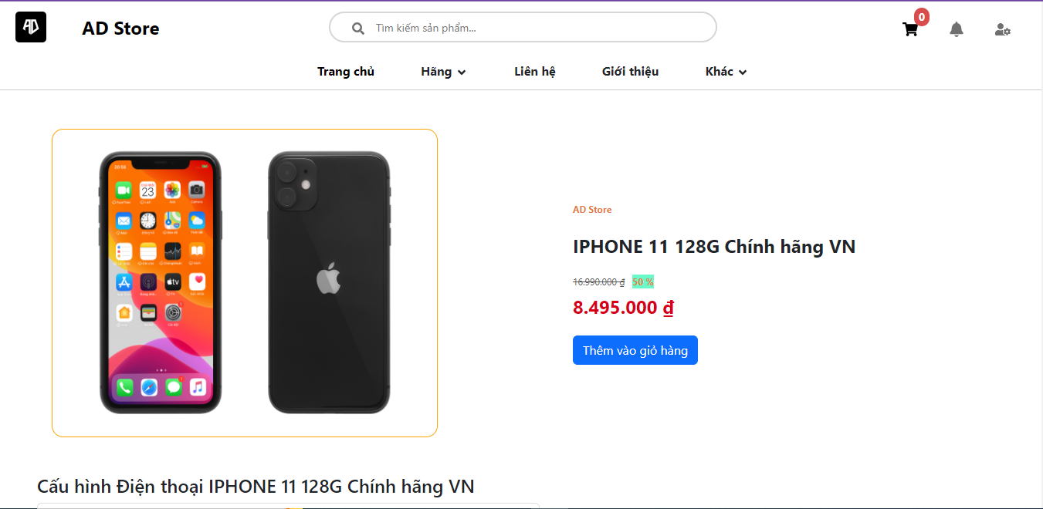

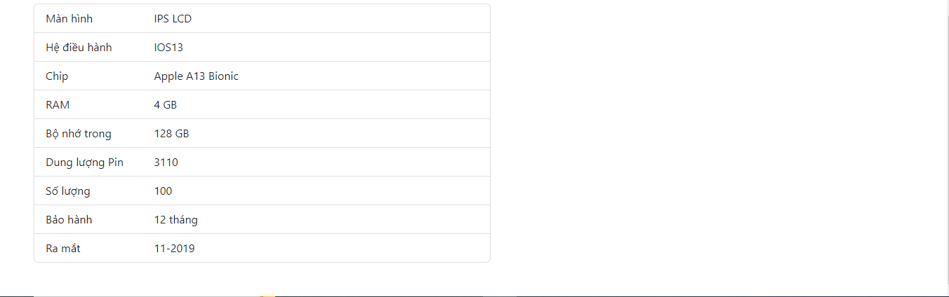

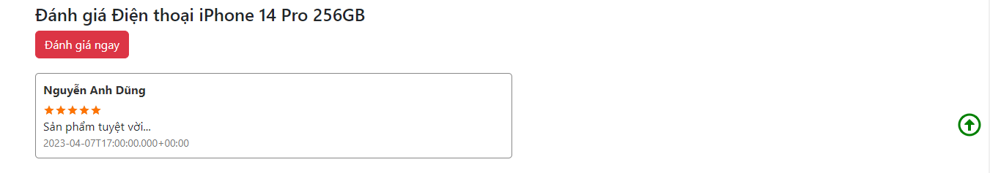

Hình 3.7 Form chi tiết sản phẩm

|  |  |
| --- | --- |
| Giao tiếp với user | * Khách hàng chọn vào nút “Thêm vào giỏ hàng” để thêm sản phẩm vào giỏ hàng. |
| Các control | * Thêm vào giỏ hàng: Thêm sản phẩm muốn mua vào giỏ hàng. |

* F002: Form Chi tiết sản phẩm / Control xem chi tiết sản phẩm

|  |  |
| --- | --- |
| Inputs | * Tên sản phẩm |
| Outputs | * Trả về thông báo thêm sản phẩm vào giỏ hàng thành công |
| Xử lý | * Sử dụng API Thêm sản phẩm vào giỏ hàng |

* U01 / F003 : Form Giỏ hàng

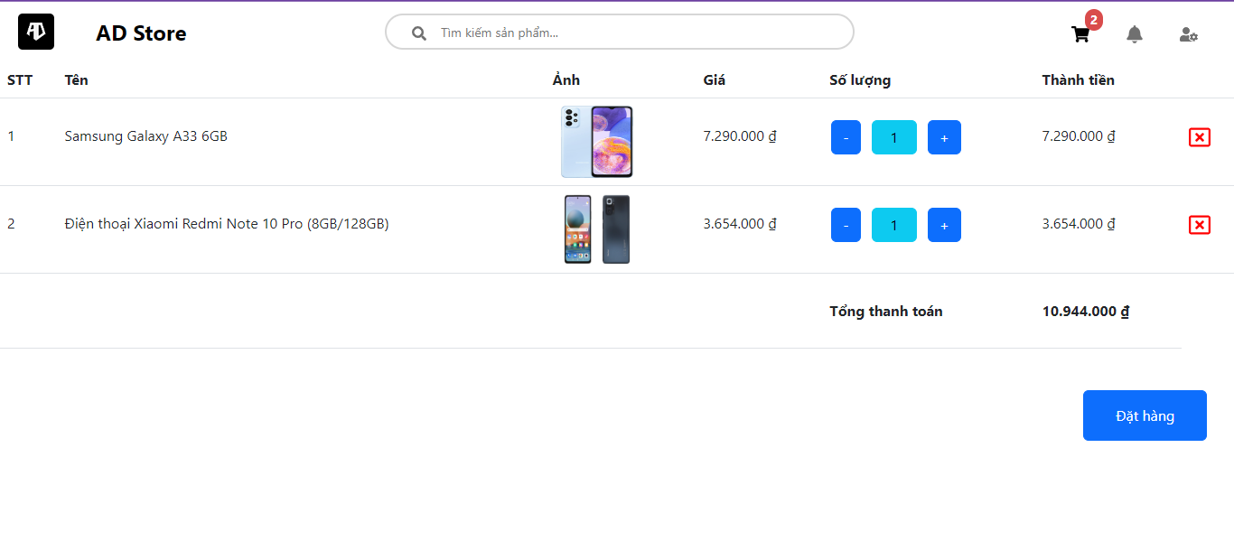

Hình 3.8 Form giao hàng

|  |  |
| --- | --- |
| Giao tiếp với user | * Khách hàng chọn vào nút cộng để tăng số lượng sản phẩm, nút trừ để giảm số lượng sản phẩm. * Khách hàng nhất vào biểu tượng xóa để bỏ sản phẩm ra khỏi giỏ hàng. * Khách hàng chọn nút đặt hàng để tiến hàng đặt hàng. |
| Các control | * Tăng số lượng: tăng số lượng sản phẩm muốn đặt * Giảm số lượng: giảm số lượng sản phẩm muốn đặt. * Xóa khỏi giỏ hàng: xóa sản phẩm khỏi giỏ hàng. * Đặt hàng: chuyển đến trang đặt hàng để xác nhận thông tin giao hàng. |

* F003: Form Giỏ hàng / Control Tăng số lượng

|  |  |
| --- | --- |
| Inputs | * Tăng số lượng sản phẩm lên một đơn vị |
| Outputs | * Trả về số lượng sản phẩm sau khi tăng. |
| Xử lý | * Sử dụng API cập nhật số lượng sản phẩm giỏ hàng. |

* F003: Form Giỏ hàng / Control Giảm số lượng

|  |  |
| --- | --- |
| Inputs | * Giảm số lượng sản phẩm xuống một đơn vị khi số lượng lớn hơn 1. |
| Outputs | * Trả về số lượng sản phẩm sau khi giảm |
| Xử lý | * Sử dụng API cập nhật số lượng sản phẩm giỏ hàng. |

* F003: Form Giỏ hàng / Control Xóa sản phẩm khỏi giỏ hàng.

|  |  |
| --- | --- |
| Inputs | * Sản phẩm cẩn xóa trong giỏ hàng |
| Outputs | * Trả về giỏ hàng sau khi xóa sản phẩm khỏi giỏ hàng. |
| Xử lý | * Sử dụng API xóa sản phẩm khỏi giỏ hàng |

* F003: Form Giỏ hàng / Control Đặt hàng

|  |  |
| --- | --- |
| Inputs | * Thông tin giỏ hàng cần đặt |
| Outputs | * Trả về Form Đặt hàng |
| Xử lý | * Khi chọn “đặt hàng” sẽ được chuyển đến trang đặt hàng |

* U01 / F004 : Form Đặt hàng

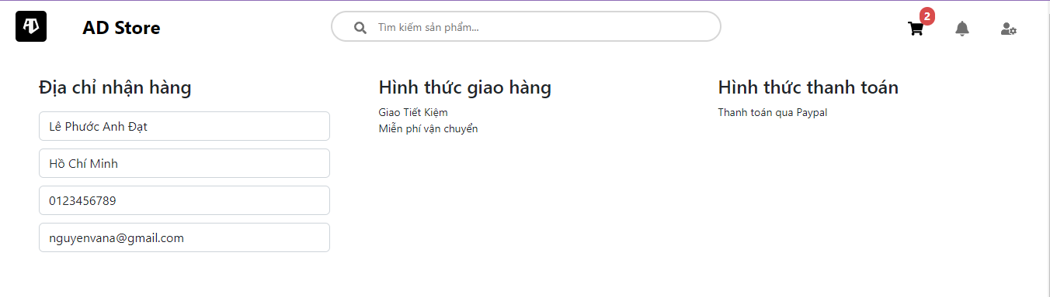

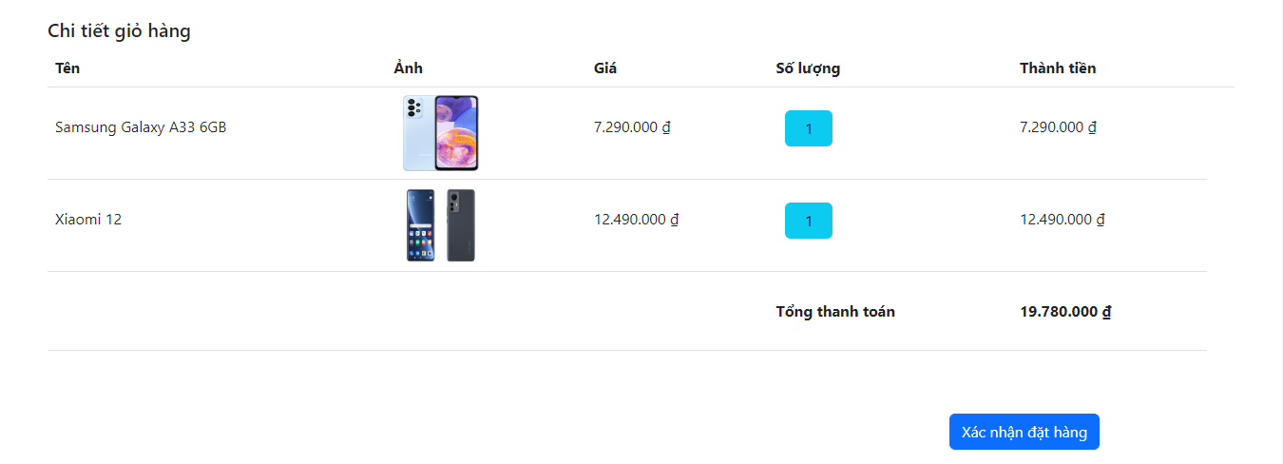

Hình 3.9 Form đặt hàng

|  |  |
| --- | --- |
| Giao tiếp với user | * Khách hàng kiểm tra và điều chỉnh thông tin nhận hàng ở phẩn địa chỉ nhận hàng * Khách hàng chọn vào biểu tượng paypal để tiến hàng thanh toán và đặt hàng. |
| Các control | * Đặt hàng: khách hàng xác nhận và điều chỉnh địa chỉ giao hàng và tiến hành đặt hàng. |

* F004: Form Giỏ hàng / Control Thông tin nhận hàng

|  |  |
| --- | --- |
| Inputs | * Thông tin địa chỉ nhận hàng. * Thông tin chi tiết các sản phẩm trong đơn hàng. |
| Outputs | * Trả về thông báo đặt hàng thành công và trở về Form trang chủ |
| Xử lý | * Sử dụng API Lập đơn hàng. * Sử dụng API Lập chi tiết đơn hàng của đơn hàng. |

* U02 / F005 : Form Đơn hàng khách hàng

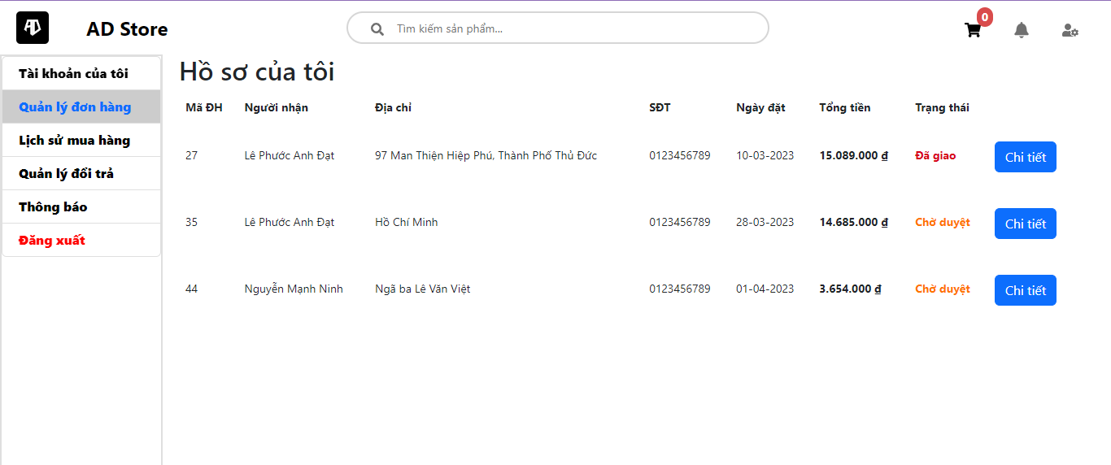

Hình 3.10 Form quản lý đơn hàng khách hàng

|  |  |
| --- | --- |
| Giao tiếp với user | * Khách hàng chọn đơn hàng muốn xem chi tiết. |
| Các control | * Chi tiết: Xem chi tiết đơn hàng. |

* F005: Form Đơn hàng / Control Xem chi tiết

|  |  |
| --- | --- |
| Inputs | * Thông tin đơn hàng |
| Outputs | * Trả về Form chi tiết đơn hàng. |
| Xử lý | * Sử dụng API xem chi tiết đơn hàng. |

* U03 / F006 : Form Đánh giá

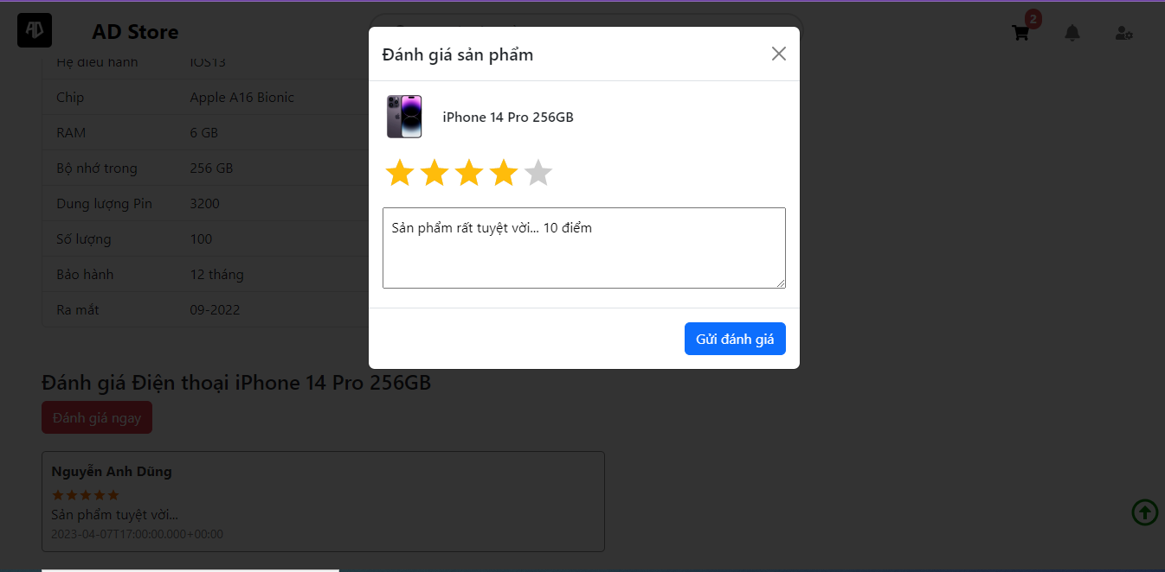

Hình 3.11 Form đánh giá

|  |  |
| --- | --- |
| Giao tiếp với user | * Khách hàng chọn điểm thông qua số sao để đánh giả. * Khách hàng nhập những đánh giá của bản thân vào ô nêu đánh giá. * Khách hàng chọn nút gửi đánh giá để tiến hành đánh giá. |
| Các control | * Gửi đánh giá: gửi đánh giá về sản phẩm |

* F006: Form Đánh giá / Control Gửi đánh giá

|  |  |
| --- | --- |
| Inputs | * Sản phẩm đánh giá, điểm, mô tả đánh giá. |
| Outputs | * Trả về Chi tiết sản phẩm với các đánh giá. |
| Xử lý | * Sử dụng API đánh giá sản phẩm. |

* U04 / F007 : Form Danh sách đơn hàng phía quản lý:

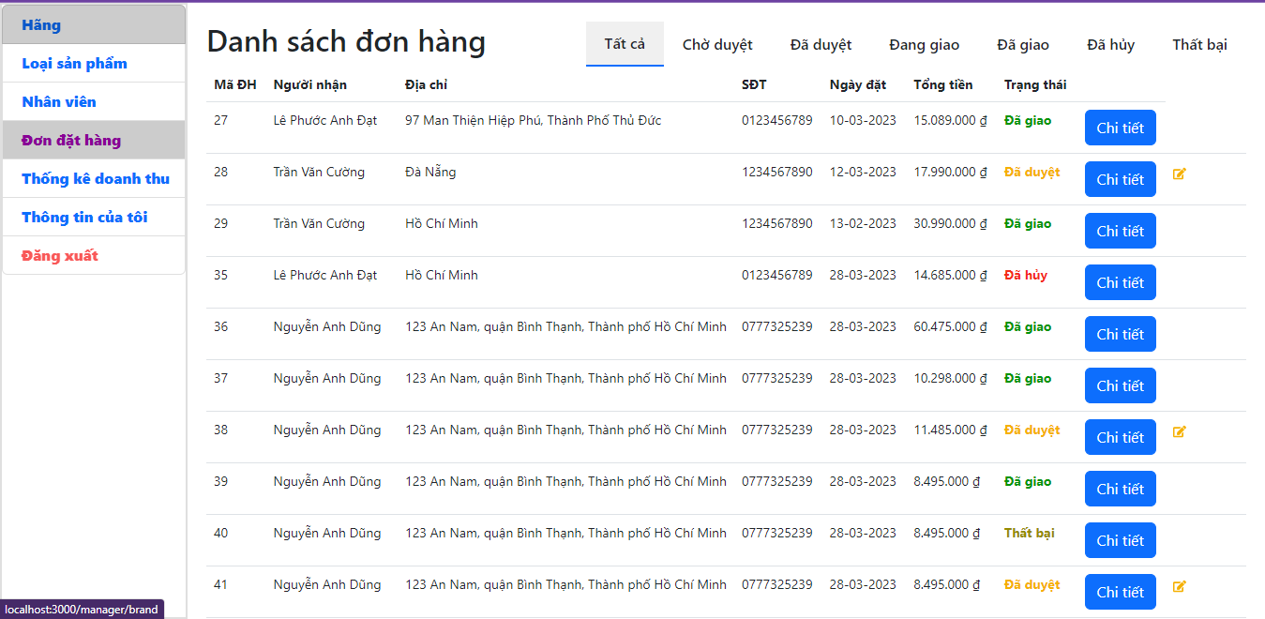

Hình 3.12 Form danh sách đơn hàng phía quản lý

|  |  |
| --- | --- |
| Giao tiếp với user | * Quản lý chọn nút chi tiết để xem chi tiết đơn hàng * Quản lý chọn biểu tượng duyệt để duyệt đơn |
| Các control | * Xem chi tiết: xem chi tiết đơn hàng. * Duyệt đơn: duyệt đơn hàng. |

* F007: Form Đơn hàng phía quản lý / Control Xem chi tiết

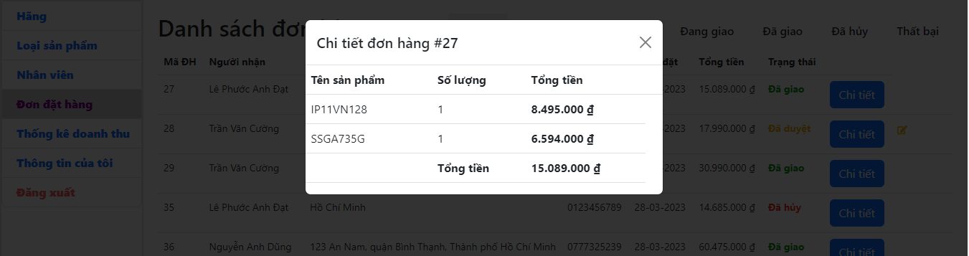

Hình 3.13 Form xem chi tiết đơn hàng

|  |  |
| --- | --- |
| Inputs | * Đơn hàng cần xem chi tiết. |
| Outputs | * Trả về Form chi tiết đơn hàng |
| Xử lý | * Sử dụng API lấy chi tiết đơn hàng. |

* F007: Form Đơn hàng phía quản lý / Control Duyệt đơn

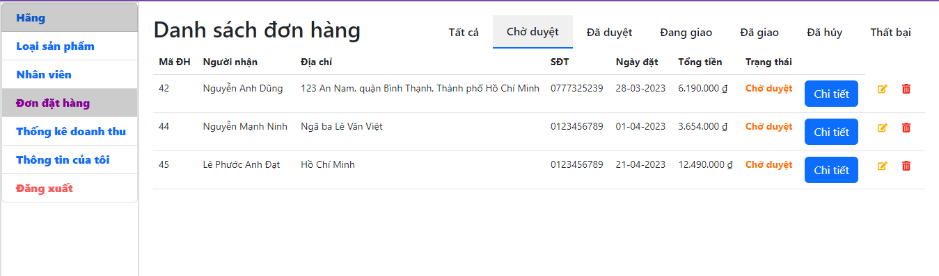

Hình 3.14 Form duyệt đơn

|  |  |
| --- | --- |
| Inputs | * Đơn hàng cần duyệt |
| Outputs | * Trả về đơn hàng đã được duyệt. |
| Xử lý | * Sử dụng API duyệt đơn hàng. |

* U05 / F008 : Form Phân công nhân viên phụ trách đơn hàng.

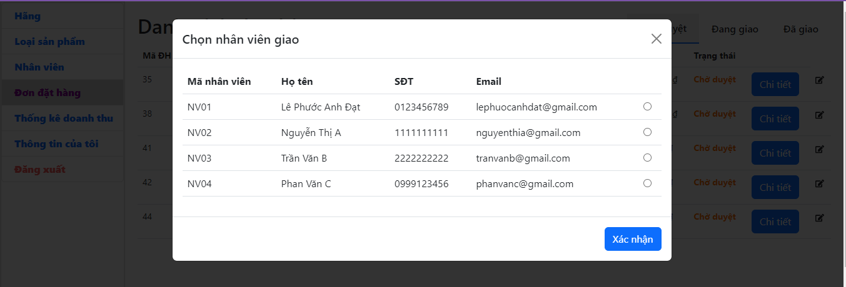

Hình 3.15 Form phân công giao hàng

|  |  |
| --- | --- |
| Giao tiếp với user | * Quản lý chọn nhân viên phụ trách cho đơn hàng. * Quản lý chọn xác nhận để duyệt đơn. |
| Các control | * Chọn nhân viên: chọn nhân viên phụ trách đơn hàng. * Duyệt đơn: duyệt đơn hàng với nhân viên phụ trách |

* F008: Form Duyệt đơn / Control Chọn nhân viên

|  |  |
| --- | --- |
| Inputs | * Thông tin nhân viên được chọn |
| Outputs | * Không có. |
| Xử lý | * Xác nhận nhân viên được chọn qua ô được chọn |

* F008: Form Duyệt đơn / Control Xác nhận duyệt đơn

|  |  |
| --- | --- |
| Inputs | * Thông tin đơn hàng và nhân viên được phân công. |
| Outputs | * Trả về Form Đơn hàng với trạng thái đã duyệt. |
| Xử lý | * Sử dụng API cấp nhật đơn hàng phân công. |